**Пракическая работа №2**

**Настройка VLAN на устройствах Cisco**

**Цель работы:** научиться использовать технологию VLAN.

**Используемые средства и оборудование:** IBM/PC совместимый компьютер с пакетом Cisco Packet Tracer; лабораторный стенд Cisco.

**Краткая теория**

VLAN — виртуальная локальная сеть. Группа устройств локальной сети, которые конфигурируются (с использованием программного обеспечения управления) таким образом, что могут участвовать в обмене данными так, словно подключены к одному кабелю, хотя на самом деле они находятся в различных сегментах сети. Поскольку виртуальные сети основываются на виртуальных, а не физических соединениях, то они обладают чрезвычайно высокой гибкостью.

Виртуальная локальная сеть представляет собой логическое объединение устройств или пользователей. Объединение их в группу может производиться по выполняемым функциям, используемым приложениям, по отделам и т.д., независимо от их физического расположения в сегментах (segment). Конфигурирование виртуальной сети производится на коммутаторе программным путем. Виртуальные сети не стандартизированы и требуют использования программного обеспечения от производителя коммутатора.

Одной из важных функций, реализуемых в технологии Ethernet, являются виртуальные локальные сети (Virtual Local Area Networks – VLAN), в которых для объединения рабочих станций и серверов в логические группы используются коммутаторы. Связь устройств, принадлежащих к одной VLAN-сети, возможна только с устройствами этой же сети, поэтому сеть с коммутацией функционирует как несколько индивидуальных, не соединенных друг с другом локальных сетей LAN. Трудно дать общее строгое определение сетей VLAN, поскольку разные производители используют различные

подходы к созданию таких сетей.

Компании часто используют сети VLAN в качестве способа логической группировки пользователей. Это можно сравнить с традиционной организацией рабочих мест, в которой несколько отделов обычно группировались в локальный департамент, и локальная сеть естественным образом решала задачи связи для этого департамента. В настоящее время сотрудники часто не связаны с конкретным физическим рабочим местом, поэтому сети VLAN создают не физическую, а логическую группу пользователей. Например, сотрудники, работающие в отделе маркетинга, объединены VLAN-сетью маркетинга, а сотрудники инженерного подразделения – VLAN-сетью инженерных служб.

Сети VLAN решают задачи масштабирования сети, обеспечения безопасности и сетевого управления. В сетях с топологией VLAN маршрутизаторы обеспечивают фильтрацию широковещания, решают задачи защиты сети и управления потоками данных.

Сеть VLAN представляет собой группу сетевых устройств и служб, не ограниченную физическим сегментом или коммутатором.

**Ход работы**

Схема с одним коммутатором:

1. Открыла Cisco Packet Tracer и перетащила в рабочую область коммутатор 2960 и 4 компьютера Generic. Во вкладке Connections выбрала тип кабеля: Copper Straight-Through. Подключила каждый компьютер к коммутатору

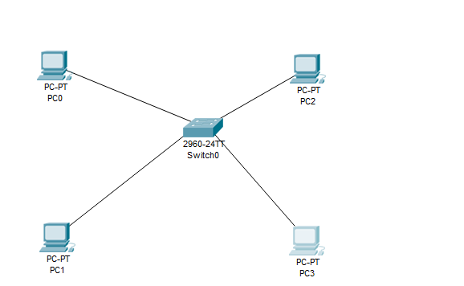

Рис. 2.2. Схема подключения к коммутатору

2. Предположим, что компьютера PC0 и PC1 принадлежат одному сегменту бухгалтеров. Выбрала фигуру прямоугольник и определила сегментбухгалтеров и сегмент обычных пользователей

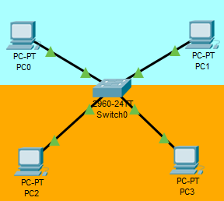

Рис. 3. Схема разбиения на сегменты

3. Разделила трафик сегментов. Открыла настройки коммутатора, входим в Console. C помощью команды configure terminal задала режим глобального конфигурирования. Определила vlan, в котором будут находиться пользователи. Затем создала vlan 2 и задала имя buh.

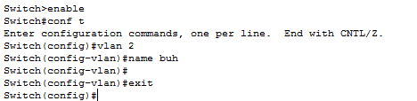

4. Перешла к настройке интерфейса. Навела мышку на соединение и увидела, что 1 компьютер подключается через FastEthernet0/1, а 2 - через FastEthernet0/2. Данные порты определила в vlan 2. Зашла в настройки FastEthernet0/1 и увидела, что порт функционирует в режиме access и определяем его в vlan 2. Также настроила FastEthernet0/2.

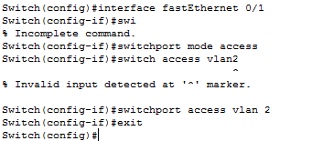

При помощи команды show vlan проверила работу.

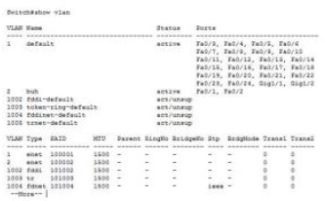

5. Аналогично настроила другой сегмент.

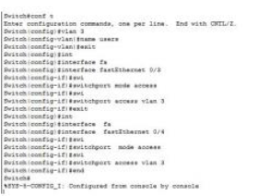

При помощи команды show vlan проверяем работу.



6. Задала IP-адреса 1 и 2 компьютерам (192.168.2.1 и 192.168.2.2), а 3 и 4 компьютерам (192.168.3.1 и 192.168.3.2). Проверила командой ping соединение 1 компьютера со 2, а затем с 3

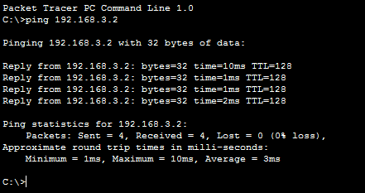

7. Посмотрев в коммутаторе таблицу mac-адресов, увидела, что в ней стал указываться и vlan - адрес, с которого приходит mac-адрес.

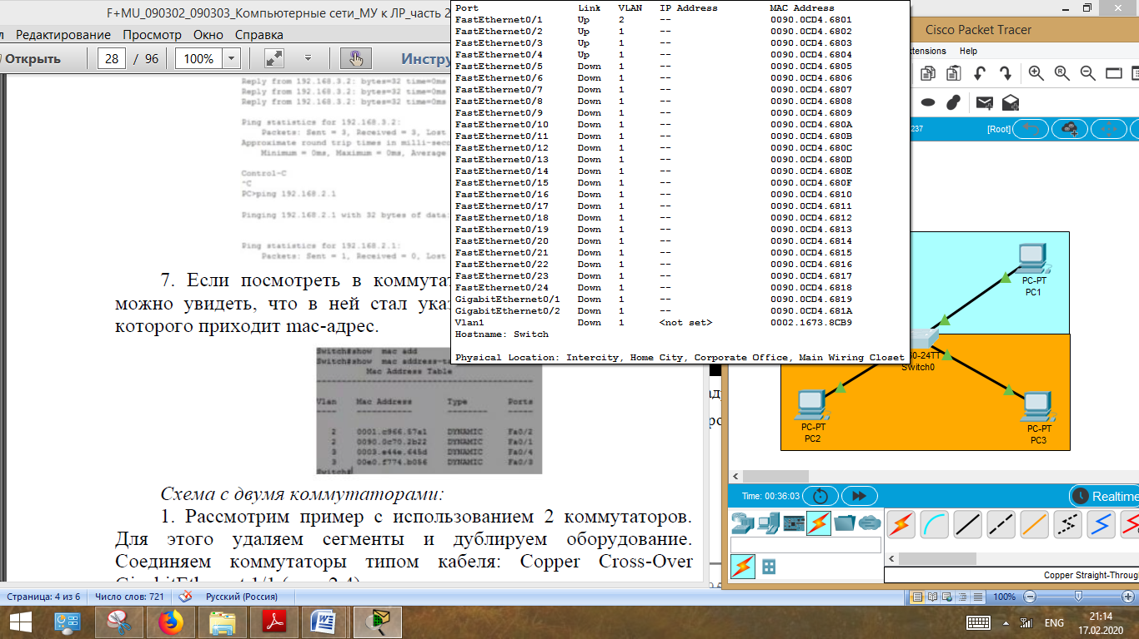

Схема с двумя коммутаторами:

1. Рассмотрим пример с использованием 2 коммутаторов. Для этого удаляем сегменты и дублируем оборудование. Соединяем коммутаторы типом кабеля: Copper Cross-Over GigabitEthernet 1/1 (рис. 2.4).

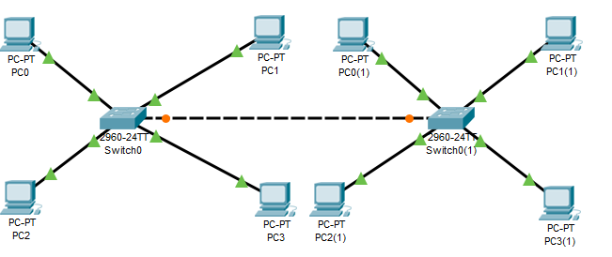

Рис. 2.4. Схема с двумя коммутаторами

2. Задала IP-адреса компьютеров и объединяем их в сегменты

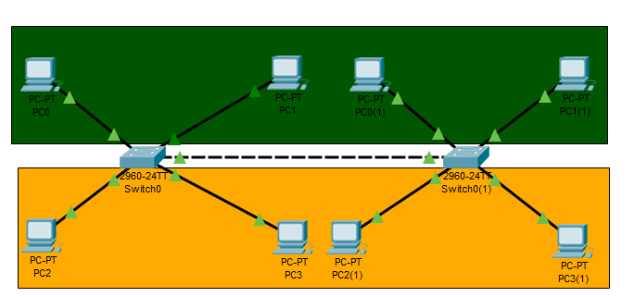

Рис. 2.5. Разбиение на сегменты схемы с двумя коммутаторами

3. Так, как коммутатор скопирован, он уже настроен. Проверила с помощью команды show run.

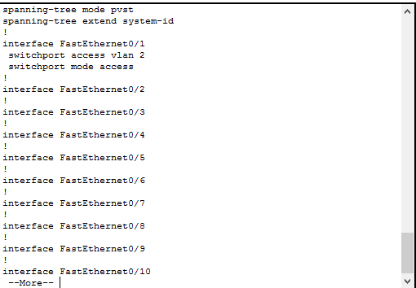

4. Настроила trunk-port. Вошла в режим конфигурирования, затем в interface GigabitEthernet 1/1 и указала режим.

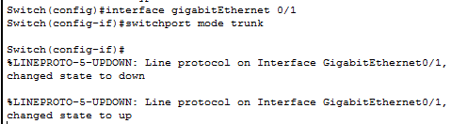

Задала нужные vlan.



Аналогично настроила другой коммутатор.

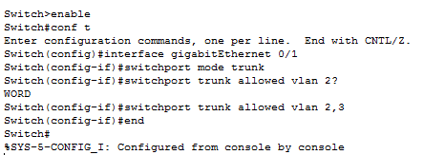

5. Проверила взаимодействие компьютеров командой ping.

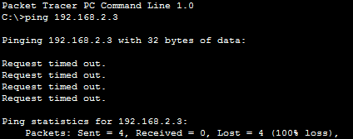

6. Исключила из trunk-port vlan 3.

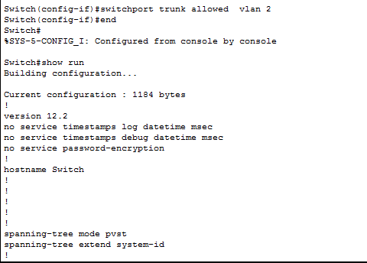

Проверила взаимодействие компьютеров командой ping.

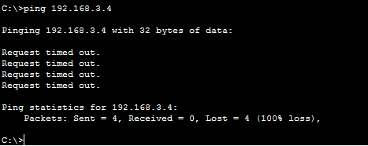

**Контрольные вопросы**

1. Что собой представляет VLAN? Какими преимуществами и недостатками обладает VLAN?

2. Какие существуют способы организации VLAN?

3. Охарактеризуйте способы, позволяющие устанавливать членство в VLAN.

4. Охарактеризуйте протокол VTP. Какие преимущества и ограничения возникают при использовании протокола VTP?

5. Какие существуют режимы работы протокола VTP?